"1% dla mojej szkoły"
Nie trzeba nic wpłacać! Wystarczy tylko zdecydować gdzie ma trafić 1% Twojego podatku (Waszej rodziny, przyjaciół). Jeżeli nie podejmiesz tej decyzji, o Twoich pieniądzach będą decydować inni! Wskaż w rocznym rozliczeniu PIT gdzie ma trafić Twój 1% podatku. Masz do tego prawo! Możesz skorzystać z dedykowanego naszej organizacji programu do rozliczenia rocznego PITY 2012 – po wypełnieniu za jego pomocą PIT-u 1% trafi automatycznie na nasze konto (pamiętaj o wpisaniu numeru i nazwy szkoły, przedszkola lub organizacji).
Przekaż 1% NA SZKOŁĘ SWOJEGO DZIECKA Wystarczy w deklaracji PIT wpisać nazwę organizacji, podać jej numer KRS i podać 1% podatku. To wszystko - żadnych dodatkowych dokumentów, procedur ani czekania. Urząd Skarbowy zajmuje się resztą sam.
Poniżej wzór jak wypełnić PIT w tym roku.
1. Przekaż 1% podatku wybranej placówce.
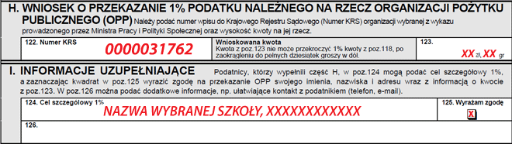W polu 124 (PIT-37, pozycje tego pola w innych PIT-ach mogą się różnić), należy wpisać Nazwę wybranej przez siebie szkoły oraz (w miejscu XXX...) jej 12- cyfrowy Numer Identyfikacyjny Partnera. Typ placówki: Szkoła Podstawowa w Rogowie Identyfikacyjny Numer Partnera (INP): 500000041760
Do tej pory udało się nam zebrać 2522,50 zł za co w imieniu społeczności szkolnej, serdecznie dziękuję. Dyrektor szkoły I. Kisiel

